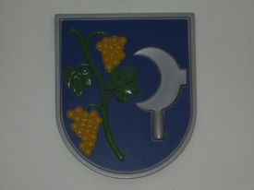
Milé deti
pozývame Vás na stretnutie s Mikulášom
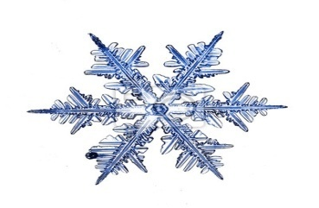
Kedy: 8.decembra 2018 o 15:30 hod. 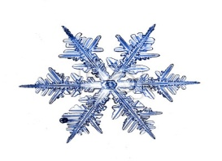
Kde? Kultúrny dom v Šelpiciach!!!
Pre deti je pripravený kultúrno-zábavný program, Mikulášske prekvapenie, občerstvenie a spoločné rozsvietenie vianočného stromčeka.......:)

